RESTA QUI CON NOI

Intro: DO

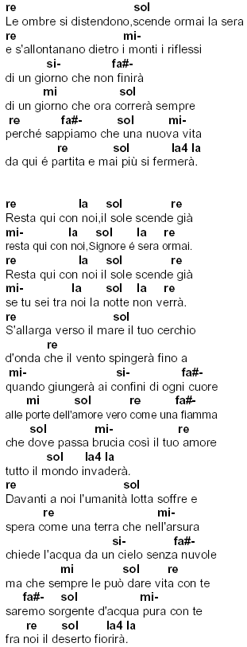
DO
Le ombre si distendono
SOL
scende ormai la sera
DO RE-
e s'allontanano dietro i monti
LA- MI-
i riflessi di un giorno che non finirà,
RE FA
di un giorno che ora correrà sempre
DO MI- FA RE-
perché sappiamo che una nuova vita
DO FA SOL4 SOL
da qui è partita e mai più si fermerà.

DO MI- FA DO
Resta qui con noi, il sole scende già
RE- SOL FA SOL DO
resta qui con noi Signore è sera ormai.
DO MI- FA DO
Resta qui con noi, il sole scende già
RE- SOL FA SOL DO
Se Tu sei fra noi, la notte non verrà.

S'allarga verso il mare
il tuo cerchio d'onda
che il vento spingerà fino a quando
giungerà ai confini di ogni cuore,
alla porte dell'amore vero.
Come una fiamma che dove passa brucia
così il tuo amore tutto il mondo invaderà.

Davanti a noi l'umanità
lotta, soffre e spera
come una terra che nell'arsura
chiede l'acqua da un cielo senza nuvole,
ma che sempre le può dare vita.
Con te saremo sorgente d'acqua pura
con te fra noi il deserto fiorirà.

